ЛГК-204П |  | Подвес люлька
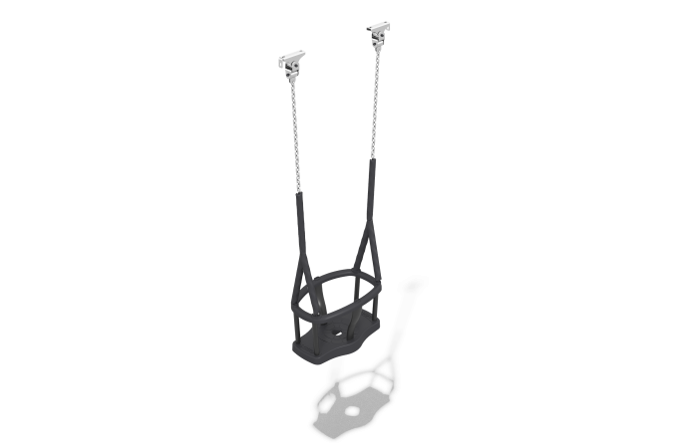

Размеры, мм: | 287x480x1482 | Вес, кг: | 4.62
Характеристики материалов
Материалы: металл, резина.
Комплектация: подвес резиновый – 1шт., комплект крепежа – 1шт.
Сидение, закрытое из термопластика, и имеет защитные вертикальные ограничители и обод с металлическим армированием для прочности. Внутри конструкции сидения предусмотрена металлическая пластина для увеличения прочности. Цепь: короткозвенная оцинкованная, диаметр сечения звена цепи 6 мм. Цепь защищена термоусадочной оболочкой.
Выступающие части резьбовых соединений и открытые части труб закрыты пластиковыми заглушками
Покрытие элементов: металл - порошковый цинкогрунт, порошковая краска.

